Этапы ремонта квартиры в новостройке
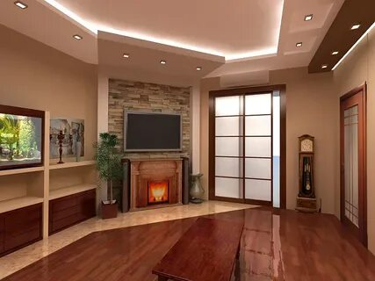
Человек приобрел квартиру в новостройке, которая продавалась без отделки. Какие ему нужно предпринять шаги для того, чтобы квартиру превратить в уютный и комфортный жилой объект?
Самое первое, что необходимо сделать — это произвести в ней капитальный ремонт. Первоначальный ремонт и отделка квартиры в новостройке должны быть выполнены как можно качественнее.
Проводимый ремонт должен удовлетворять и отвечать пожеланиям хозяина и членов его семьи. Здесь будет очень важно найти соответствующую фирму по ремонту квартир, которая бы сделала действительно качественную отделку и ремонт.
Ремонт квартиры в новостройке под ключ будет представлять собой целый комплекс работ, связанный с доведением квартиры до жилого состояния и приданию ей оригинального дизайна. Если говорить об этапах ремонта и отделки квартиры в новостройке, то они будут следующими. Вначале нужно возвести межкомнатные перегородки.
Этапы ремонта

Следующий этап будет заключаться в разводке электрики от электрического щита или от существующих гнезд. Затем следует сделать стяжку пола и оштукатурить стены с потолком. Параллельно можно выполнять разводку сантехники в душевую кабину, для раковины, для стиральной машины и для унитаза. Следующий этап будет заключаться в работе с таким материалом, как гипсокартон.
Далее происходит окраска потолков и укладка напольных покрытий. Последний этап будет заключаться в оклейке обоев, окраске стен, выкладывании кафеля на кухне, установки плинтусов, дверей, наличников.
Когда стены и потолки готовы, следует установить розетки, светильники, домофоны, встроенные шкафы и другие предметы в соответствии с требованиями хозяина.

Таким образом, ремонт и отделка под ключ в квартире в новостройке необходима для того, чтобы превратить непригодные для жилья помещения в уютную и впечатляющую дизайном и красотой квартиру.
Ремонт квартиры в новостройке от любого вида ремонта в обжитой квартире будет отличаться тем, что потребуют ремонта не отдельные элементы, а квартира в целом, в которой отсутствует этап демонтажа старых стен и скрипучих полов.
При таком ремонте важен комплексный подход к будущему виду всех комнат квартиры, для чего следует обязательно составить дизайн проект, включающий планы ремонта комнат и помещений в целом. В конечном итоге отделанная после ремонта квартира должна иметь гармоничный вид, а каждая из комнат дополнять друг друга.

